**ECR-2 Hands-on Yasanilan problem ve cozumleri**

**1.Problem**

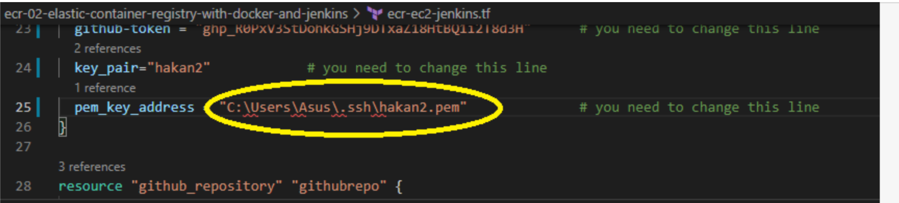

**Cozum:**  / olarak degistirise sorun cözuluyor

**2.Problem**

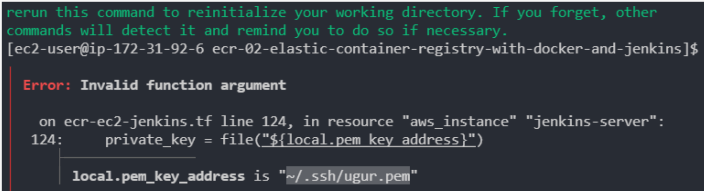

**COZUM2**

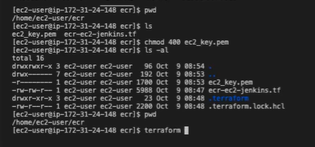

**3.Problem**



**COZUM:**

